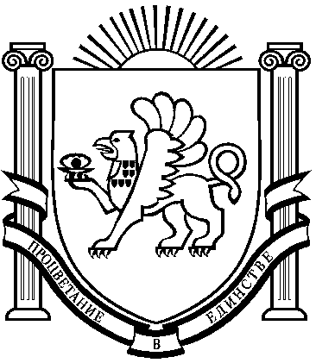
РЕСПУБЛИКА КРЫМ
НИЖНЕГОРСКИЙ РАЙОН
АДМИНИСТРАЦИЯ НОВОГРИГОРЬЕВСКОГО СЕЛЬСКОГО ПОСЕЛЕНИЯ НИЖНЕГОРСКОГО РАЙОНА РЕСПУБЛИКИ КРЫМ

ПОСТАНОВЛЕНИЕ №178

От 23.08.2018 г.

О внесении изменений в Положение о кадровом
резерве для замещения вакантных должностей муниципальной
службы в администрации Новогригорьевского сельского поселения
Нижнегорского района Республики Крым, утверждённое
постановление администрации от 28.04.2015 № 17.

Рассмотрев Экспертное заключение Министерства юстиции Республики Крым от 28.07.2017 на постановление администрации Новогригорьевского сельского поселения от 28.04.2015 № 17 «Об утверждении Положения о кадровом резерве для замещения вакантных должностей муниципальной службы в администрации Новогригорьевского сельского поселения Нижнегорского района Республики Крым», в соответствии с Законом Республики Крым от 16 сентября 2014 г. N 76-ЗРК "О муниципальной службе в Республике Крым", с целью приведения нормативно-правовых актов администрации в соответствие с действующим законодательством, администрация Новогригорьевского сельского поселения

ПОСТАНОВЛЯЕТ:

1. Внести следующие изменения в Положение о кадровом резерве для замещения вакантных должностей муниципальной службы в администрации Новогригорьевского сельского поселения
Нижнегорского района Республики Крым, утвержденное постановлением главы администрации от 28.04.2015 № 17:

  - в пункте 1.1 исключить слова «в аппарате»;
  - в пункте 1.3 исключить слова «по аппарату»;
  - в пункте 2.1 слова «по аппарату» заменить словами «для замещения должностей муниципальной службы»;
  - в пункте 2.2 исключить слова «как правило»;
  - в пункте 2.3 слова «Областным законом от 9 октября 2007 года № 786-ЗС «О муниципальной службе в Республики Крым» заменить словами «Законом Республики Крым от 16 сентября 2014 г. N 76-ЗРК "О муниципальной службе в Республике Крым"».

2. Обнародовать настоящее постановление и разместить в сети Интернет на официальном сайте Новогригорьевского сельского поселения, а также обнародовать на информационном стенде администрации Новогригорьевского сельского поселения.
3. Настоящее постановление вступает в силу с момента его обнародования.
4. Контроль за выполнением настоящего постановления оставляю за собой

Глава администрации
Новогригорьевского сельского поселения Данилин А.М.

